RASSEGNA STAMPA VOLLEY TEAM MONTEROTONDO
Conferenza stampa di presentazione dell’attività: “Insieme per un grande futuro. Volley Team Monterotondo tra passione e appartenenza”

INDICE
A tutto sport
Pag. 3 - Scalare le categorie investendo nei giovani – 15-11-16
Corriere dello Sport
Pag. 4 - Volley: Monterotondo si presenta, una storica piazza cerca il rilancio – 19/10/16
Pag. 6 - Volley: Monterotondo, progetti ambiziosi e voglia di serie A – 29/10/16
Corriere Laziale
Pag. 9 - Insieme per un grande futuro. Volley Team Monterotondo tra passione e appartenenza – 19/10/16
Fipav Lazio
Pag. 11 - Volley Team Monterotondo: "Insieme per un grande futuro". Venerdì 28 ottobre la conferenza stampa di presentazione – 18/10/16
Pag. 12 - Volley Team Monterotondo, grandi obiettivi: "Investiamo nel vivaio e puntiamo ai campionati nazionali" – 30/10/16
Fipav Roma
Pag. 13 - Volley Team Monterotondo: “Insieme per un grande futuro, tra passione e appartenenza” – 19/10/16
Pag. 14 - Volley Team Monterotondo, grandi obiettivi: "Investiamo nel vivaio e puntiamo ai campionati nazionali" – 29/10/16
Gazzetta Regionale
Pag. 15 - VIDEO! Il Monterotondo si presenta tra sogni e passione – 29/10/16
Il Messaggero
Pag. 17 - Volley, il team di Monterotondo che sogna la scalata fino alla serie B e alla A – 3/11/16
iVolley Magazine
Pag. 18 - #CMVolley - Il Volley Team Monterotondo ha grandi obiettivi – 30/10/16
Pag. 19 - Monterotondo, una tradizione da rinverdire – 9/11/16
Press 67
Pag. 20 - Volley Team Monterotondo: inizia il grande futuro! – 29/10/16
Roma Today
Pag. 22 - La Volley Team Monterotondo punta in alto: "lavoriamo ogni giorno per crescere, siamo da serie A" – 30/10/16
Tiburno
Pag. 24 - Asd Volley Team Monterotondo: "Investiamo nel vivaio e puntiamo ai campionati nazionali" – 31/10/16
Pag. 25 - L’Asd Volley Team si presenta: “Investiamo nel vivaio e puntiamo ai campionati nazionali” – 1/11/16
Timeoutchannel
Pag. 26 - Pallavolo. A Monterotondo si pensa in grande: venerdì 28 la presentazione della Volley Team – 26/10/16
Pag. 27 - Volley Team Monterotondo, il futuro è tuo: obiettivo nazionali (VIDEO) – 29/10/16
Volleymaniaweb
Pag. 29 - Volley Team Monterotondo: Conferenza stampa di presentazione dell’attività sportiva 2016-17 – 20/10/16
Pag. 30 - Volley Team Monterotondo, grandi obiettivi: “Investiamo nel vivaio e puntiamo ai campionati nazionali” – 29/10/16

A tutto sport
Scalare le categorie investendo nei giovani
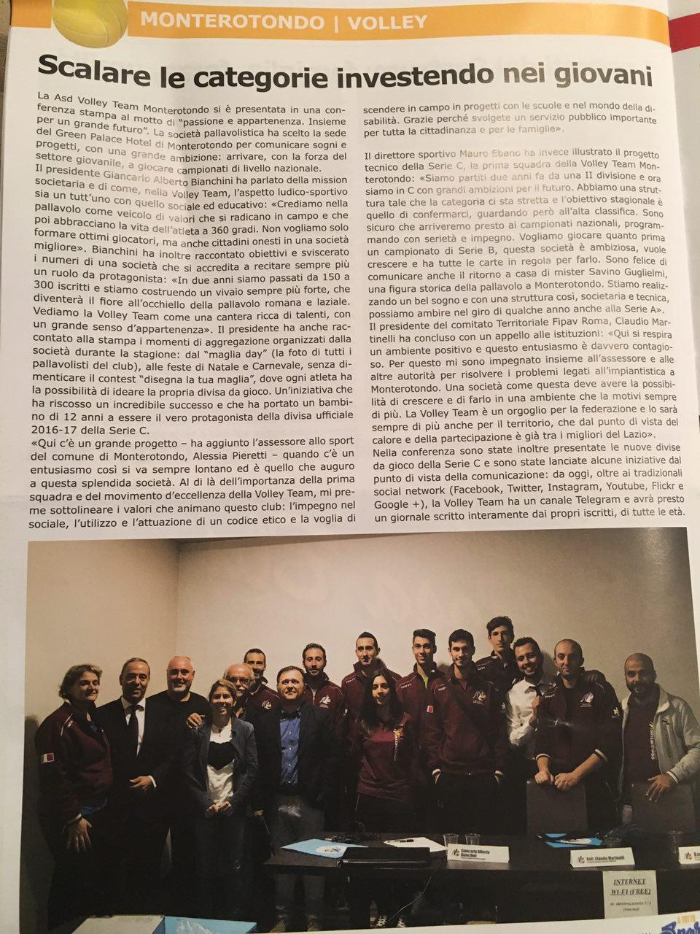

Corriere dello Sport

Volley: Monterotondo si presenta, una storica piazza cerca il rilancio
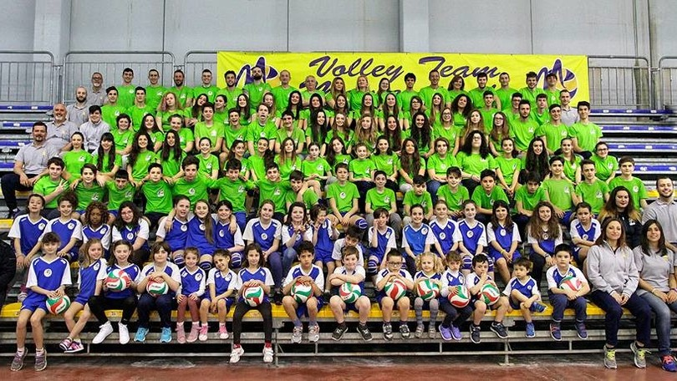© Volley Team Monterotondo
La società laziale venerdì 28 presenterà lo staff tecnico e la rosa della prima squadra che partecipa alla serie C e mostrerà le nuove maglie
Twitta

MERCOLEDÌ 19 OTTOBRE 2016 19:42
MONTEROTONDO (ROMA)- Investire nei giovani per creare un futuro vincente e ricco di successi. Quella della Volley Team Monterotondo non è solo una grande ambizione, ma un progetto solido e strutturato, in una città che ha una passione viscerale per la pallavolo. Per questo motivo la Asd Volley Team Monterotondo presenterà nel corso di una conferenza stampa l’attività sportiva 2016-17. L’evento si terrà venerdì 28 ottobre 2016 alle ore 17.30 presso la sala conferenze del Quality Hotel Green Palace, in via Salaria 207, a Monterotondo Scalo (Rm). Nell’occasione la società svelerà obiettivi e progetti per il presente e per il futuro, con particolare riferimento al settore giovanile (fiore all’occhiello di una società che punta all’élite nella pallavolo laziale e ad un ruolo di primo piano nel panorama nazionale) e alle ambizioni di crescita della prima squadra che attualmente milita nel campionato di Serie C. Una dimensione regionale che la Volley Team vuole portare ancora più in alto.
La società ha in cantiere progetti in ambito sportivo e sociale che la renderanno sempre più protagonista della vita sportiva, sociale e ludica della città di Monterotondo, da sempre fucina di talenti nel panorama pallavolistico. Nel corso della conferenza la Asd Volley Team Monterotondo presenterà l’organigramma societario, lo staff tecnico e la rosa della prima squadra, mostrerà le nuove maglie per la stagione sportiva e approfondirà numeri e traguardi raggiunti in una storia recente ma ben radicata in un passato glorioso. Al termine della conferenza è previsto un momento di incontro con un aperitivo di saluto.
« La conferenza stampa è un appuntamento imperdibile per chiunque voglia conoscere la Volley Team Monterotondo-ha spiegato il presidente Giancarlo Alberto Bianchini – Abbiamo in serbo diverse novità e un evento come questo simboleggia la nostra voglia di crescere e di guardare al futuro con ambizione e ottimismo. Abbiamo ereditato una storia pallavolistica e sportiva che vogliamo rappresentare al meglio e rilanciare verso nuovi orizzonti. La Volley Team è molto più di una semplice squadra. Lo dicono i numeri e lo straordinario coinvolgimento da parte di un pubblico sempre caloroso e numeroso. Lo dicono soprattutto i bambini, le bambine, i ragazzi e le ragazze che ogni giorno ci scelgono dandoci l’opportunità e la grande responsabilità di farli crescere in un contesto sano ed educativo ».

Corriere dello Sport

Volley: Monterotondo, progetti ambiziosi e voglia di serie A
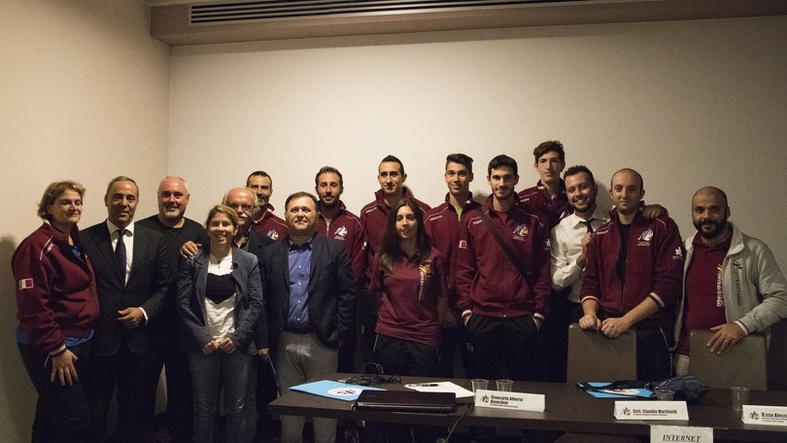
Nella cittadina in provincia di Roma, storica piazza del volley laziale, è rinato l'entusiasmo intorno alla società del presidente Bianchini. La società, ripartita dal basso, punta sul vivaio per salire ancora di categoria
Twitta
SULLO STESSO ARGOMENTO
- Monterotondo
- Bianchini
- Martinelli

VENERDÌ 28 OTTOBRE 2016 23:52
MONTEROTONDO (ROMA)- La Asd Volley Team Monterotondo si è presentata in una conferenza stampa al motto di “passione e appartenenza. Insieme per un grande futuro”. La società pallavolistica ha scelto la sede del Green Palace Hotel di Monterotondo per comunicare sogni e progetti, con una grande ambizione: arrivare, con la forza del settore giovanile, a giocare campionati di livello nazionale.
Il presidente Giancarlo Alberto Bianchini ha parlato della mission societaria e di come, nella Volley Team, l’aspetto ludico-sportivo sia un tutt’uno con quello sociale ed educativo:
« Crediamo nella pallavolo come veicolo di valori che si radicano in campo e che poi abbracciano la vita dell’atleta a 360 gradi. Non vogliamo solo formare ottimi giocatori, ma anche cittadini onesti in una società migliore ».
Bianchini ha inoltre raccontato obiettivi e sviscerato i numeri di una società che si accredita a recitare sempre più un ruolo da protagonista:
« In due anni siamo passati da 150 a 300 iscritti e stiamo costruendo un vivaio sempre più forte, che diventerà il fiore all’occhiello della pallavolo romana e laziale. Vediamo la Volley Team come una cantera ricca di talenti, con un grande senso d’appartenenza ».
Il presidente ha anche raccontato alla stampa i momenti di aggregazione organizzati dalla società durante la stagione: dal “maglia day” (la foto di tutti i pallavolisti del club), alle feste di Natale e Carnevale, senza dimenticare il contest “disegna la tua maglia”, dove ogni atleta ha la possibilità di ideare la propria divisa da gioco. Un'iniziativa che ha riscosso un incredibile successo e che ha portato un bambino di 12 anni a essere il vero protagonista della divisa ufficiale 2016-17 della Serie C.
« Qui c’è un grande progetto – ha aggiunto l’assessore allo sport del comune di Monterotondo, Alessia Pieretti – quando c’è un entusiasmo così si va sempre lontano ed è quello che auguro a questa splendida società. Al di là dell’importanza della prima squadra e del movimento d’eccellenza della Volley Team, mi preme sottolineare i valori che animano questo club: l’impegno nel sociale, l’utilizzo e l’attuazione di un codice etico e la voglia di scendere in campo in progetti con le scuole e nel mondo della disabilità. Grazie perché svolgete un servizio pubblico importante per tutta la cittadinanza e per le famiglie ».
Il direttore sportivo Mauro Ebano ha invece illustrato il progetto tecnico della Serie C, la prima squadra della Volley Team Monterotondo:
« Siamo partiti due anni fa da una II divisione e ora siamo in C con grandi ambizioni per il futuro. Abbiamo una struttura tale che la categoria ci sta stretta e l’obiettivo stagionale è quello di confermarci, guardando però all’alta classifica. Sono sicuro che arriveremo presto ai campionati nazionali, programmando con serietà e impegno. Vogliamo giocare quanto prima un campionato di Serie B, questa società è ambiziosa, vuole crescere e ha tutte le carte in regola per farlo. Sono felice di comunicare anche il ritorno a casa di mister Savino Guglielmi, una figura storica della pallavolo a Monterotondo. Stiamo realizzando un bel sogno e con una struttura così, societaria e tecnica, possiamo ambire nel giro di qualche anno anche alla Serie A ».
Il presidente del comitato Territoriale Fipav Roma, Claudio Martinelli h a concluso con un appello alle istituzioni:
«Qui si respira un ambiente positivo e questo entusiasmo è davvero contagioso. Per questo mi sono impegnato insieme all’assessore e alle altre autorità per risolvere i problemi legati all’impiantistica a Monterotondo. Una società come questa deve avere la possibilità di crescere e di farlo in una ambiente che la motivi sempre di più. La Volley Team è un orgoglio per la federazione e lo sarà sempre di più anche per il territorio, che dal punto di vista del calore e della partecipazione è già tra i migliori del Lazio».
Nella conferenza sono state inoltre presentate le nuove divise da gioco della Serie C e sono state lanciate alcune iniziative dal punto di vista della comunicazione: da oggi, oltre ai tradizionali social network (Facebook, Twitter, Instagram, Youtube, Flickr e Google +), la Volley Team ha un canale Telegram e avrà presto un giornale scritto interamente dai propri iscritti, di tutte le età.

Corriere Laziale
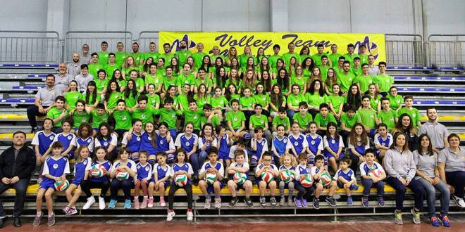

Insieme per un grande futuro. Volley Team Monterotondo tra passione e appartenenza
Redazione 19 ottobre 2016 Altri Sport, VolleyLascia un commento! 110 Visualizzazioni
- Facebook
- Twitter
- Google +
Investire nei giovani per creare un futuro vincente e ricco di successi. Quella della Volley Team Monterotondo non è solo una grande ambizione, ma un progetto solido e strutturato, in una città che ha una passione viscerale per la pallavolo. Per questo motivo la Asd Volley Team Monterotondo presenterà nel corso di una conferenza stampa l’attività sportiva 2016-17. L’evento si terrà venerdì 28 ottobre 2016 alle ore 17.30 presso la sala conferenze del Quality Hotel Green Palace, in via Salaria 207, a Monterotondo Scalo (Rm). Nell’occasione la società svelerà obiettivi e progetti per il presente e per il futuro, con particolare riferimento al settore giovanile (fiore all’occhiello di una società che punta all’élite nella pallavolo laziale e ad un ruolo di primo piano nel panorama nazionale) e alle ambizioni di crescita della prima squadra che attualmente milita nel campionato di Serie C. Una dimensione regionale che la Volley Team vuole portare ancora più in alto.
La società ha in cantiere progetti in ambito sportivo e sociale che la renderanno sempre più protagonista della vita sportiva, sociale e ludica della città di Monterotondo, da sempre fucina di talenti nel panorama pallavolistico. Nel corso della conferenza la Asd Volley Team Monterotondo presenterà l’organigramma societario, lo staff tecnico e la rosa della prima squadra, mostrerà le nuove maglie per la stagione sportiva e approfondirà numeri e traguardi raggiunti in una storia recente ma ben radicata in un passato glorioso. Al termine della conferenza è previsto un momento di incontro con un aperitivo di saluto.
«La conferenza stampa è un appuntamento imperdibile per chiunque voglia conoscere la Volley Team Monterotondo – ha spiegato il presidente Giancarlo Alberto Bianchini – Abbiamo in serbo diverse novità e un evento come questo simboleggia la nostra voglia di crescere e di guardare al futuro con ambizione e ottimismo. Abbiamo ereditato una storia pallavolistica e sportiva che vogliamo rappresentare al meglio e rilanciare verso nuovi orizzonti. La Volley Team è molto più di una semplice squadra. Lo dicono i numeri e lo straordinario coinvolgimento da parte di un pubblico sempre caloroso e numeroso. Lo dicono soprattutto i bambini, le bambine, i ragazzi e le ragazze che ogni giorno ci scelgono dandoci l’opportunità e la grande responsabilità di farli crescere in un contesto sano ed educativo».

Fipav Lazio

News dalle Società

Volley Team Monterotondo: "Insieme per un grande futuro". Venerdì 28 ottobre la conferenza stampa di presentazione
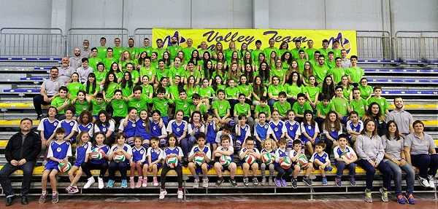Investire nei giovani per creare un futuro vincente e ricco di successi. Quella della Volley Team Monterotondo non è solo una grande ambizione, ma un progetto solido e strutturato, in una città che ha una passione viscerale per la pallavolo. Per questo motivo la Asd Volley Team Monterotondo presenterà nel corso di una conferenza stampa l’attività sportiva 2016-17. L’evento si terrà venerdì 28 ottobre 2016 alle ore 17.30 presso la sala conferenze del Quality Hotel Green Palace, in via Salaria 207, a Monterotondo Scalo (Rm). Nell’occasione la società svelerà obiettivi e progetti per il presente e per il futuro, con particolare riferimento al settore giovanile (fiore all’occhiello di una società che punta all’élite nella pallavolo laziale e ad un ruolo di primo piano nel panorama nazionale) e alle ambizioni di crescita della prima squadra che attualmente milita nel campionato di Serie C. Una dimensione regionale che la Volley Team vuole portare ancora più in alto.

LA PRESENTAZIONE - La società ha in cantiere progetti in ambito sportivo e sociale che la renderanno sempre più protagonista della vita sportiva, sociale e ludica della città di Monterotondo, da sempre fucina di talenti nel panorama pallavolistico. Nel corso della conferenza la Asd Volley Team Monterotondo presenterà l’organigramma societario, lo staff tecnico e la rosa della prima squadra, mostrerà le nuove maglie per la stagione sportiva e approfondirà numeri e traguardi raggiunti in una storia recente ma ben radicata in un passato glorioso. Al termine della conferenza è previsto un momento di incontro con un aperitivo di saluto.
NOVITA’, AMBIZIONE, EDUCAZIONE - “La conferenza stampa è un appuntamento imperdibile per chiunque voglia conoscere la Volley Team Monterotondo – ha spiegato il presidente Giancarlo Alberto Bianchini –. Abbiamo in serbo diverse novità e un evento come questo simboleggia la nostra voglia di crescere e di guardare al futuro con ambizione e ottimismo. Abbiamo ereditato una storia pallavolistica e sportiva che vogliamo rappresentare al meglio e rilanciare verso nuovi orizzonti. La Volley Team è molto più di una semplice squadra. Lo dicono i numeri e lo straordinario coinvolgimento da parte di un pubblico sempre caloroso e numeroso. Lo dicono soprattutto i bambini, le bambine, i ragazzi e le ragazze che ogni giorno ci scelgono dandoci l’opportunità e la grande responsabilità di farli crescere in un contesto sano ed educativo”.

Fipav Lazio

News dalle Società

Volley Team Monterotondo, grandi obiettivi: "Investiamo nel vivaio e puntiamo ai campionati nazionali"
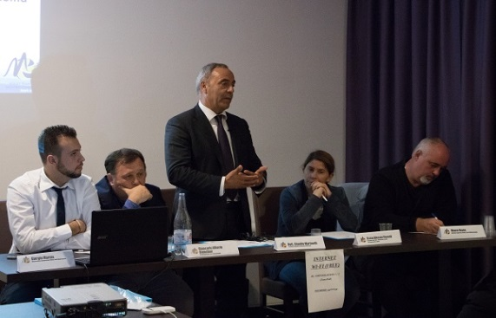
Venerdì 28 ottobre la Asd Volley Team Monterotondo si è presentata in una conferenza stampa al motto di “passione e appartenenza. Insieme per un grande futuro”. La società pallavolistica ha scelto la sede del Green Palace Hotel di Monterotondo per comunicare sogni e progetti, con una grande ambizione: arrivare a giocare campionati di livello nazionale con la forza del settore giovanile. A moderare l'incontro è stato Giorgio Marota, responsabile della comunicazione della Volley Team Monterotondo.
GIOCATORI E CITTADINI ONESTI - Il presidente Giancarlo Alberto Bianchini ha parlato della mission societaria e di come, nella Volley Team, l’aspetto ludico-sportivo sia un tutt’uno con quello sociale ed educativo: "Crediamo nella pallavolo come veicolo di valori che si radicano in campo e che poi abbracciano la vita dell’atleta a 360 gradi. Non vogliamo solo formare ottimi giocatori, ma anche cittadini onesti in una società migliore". Bianchini ha inoltre raccontato obiettivi e sviscerato i numeri di una società che si accredita a recitare sempre più un ruolo da protagonista: "In due anni siamo passati da 150 a 300 iscritti e stiamo costruendo un vivaio sempre più forte, che diventerà il fiore all’occhiello della pallavolo romana e laziale. Vediamo la Volley Team come una cantera ricca di talenti, con un grande senso d’appartenenza". Il presidente ha anche raccontato alla stampa i momenti di aggregazione organizzati dalla società durante la stagione: dal “maglia day” (la foto di tutti i pallavolisti del club), alle feste di Natale e Carnevale, senza dimenticare il contest “disegna la tua maglia”, dove ogni atleta ha la possibilità di ideare la propria divisa da gioco. Un'iniziativa che ha riscosso un incredibile successo e che ha portato un bambino di 12 anni a essere il vero protagonista della divisa ufficiale 2016-17 della Serie C.
UN GRANDE PROGETTO - "Qui c’è un grande progetto – ha aggiunto l’assessore allo sport del comune di Monterotondo, Alessia Pieretti – quando c’è un entusiasmo così si va sempre lontano ed è quello che auguro a questa splendida società. Al di là dell’importanza della prima squadra e del movimento d’eccellenza della Volley Team, mi preme sottolineare i valori che animano questo club: l’impegno nel sociale, l’utilizzo e l’attuazione di un codice etico e la voglia di scendere in campo in progetti con le scuole e nel mondo della disabilità. Grazie perché svolgete un servizio pubblico importante per tutta la cittadinanza e per le famiglie".
OBIETTIVO SERIE A - Il direttore sportivo Mauro Ebano ha invece illustrato il progetto tecnico della Serie C, la prima squadra della Volley Team Monterotondo: "Siamo partiti due anni fa da una II divisione e ora siamo in C con grandi ambizioni per il futuro. Abbiamo una struttura tale che la categoria ci sta stretta e l’obiettivo stagionale è quello di confermarci, guardando però all’alta classifica. Sono sicuro che arriveremo presto ai campionati nazionali, programmando con serietà e impegno. Vogliamo giocare quanto prima un campionato di Serie B, questa società è ambiziosa, vuole crescere e ha tutte le carte in regola per farlo. Sono felice di comunicare anche il ritorno a casa di mister Savino Guglielmi, una figura storica della pallavolo a Monterotondo. Stiamo realizzando un bel sogno e con una struttura così, societaria e tecnica, possiamo ambire nel giro di qualche anno anche alla Serie A".
ORGOGLIO DELLA FEDERAZIONE - Il presidente del comitato Territoriale Fipav Roma, Claudio Martinelli ha concluso con un appello alle istituzioni: "Qui si respira un ambiente positivo e questo entusiasmo è davvero contagioso. Per questo mi sono impegnato insieme all’assessore e alle altre autorità per risolvere i problemi legati all’impiantistica a Monterotondo. Una società come questa deve avere la possibilità di crescere e di farlo in una ambiente che la motivi sempre di più. La Volley Team è un orgoglio per la federazione e lo sarà sempre di più anche per il territorio, che dal punto di vista del calore e della partecipazione è già tra i migliori del Lazio".
NUOVE DIVISE & SOCIAL - Nella conferenza sono state inoltre presentate le nuove divise da gioco della Serie C e sono state lanciate alcune iniziative dal punto di vista della comunicazione: da oggi, oltre ai tradizionali social network (Facebook, Twitter, Instagram, Youtube, Flickr e Google +), la Volley Team ha un canale Telegram e avrà presto un giornale scritto interamente dai propri iscritti, di tutte le età.
QUI il video di presentazione dell'attività sportiva 2016/17
FOTO DI STEFANIA POSTIGLIONE
Fipav Roma

Volley Team Monterotondo: “Insieme per un grande futuro, tra passione e appartenenza”
Pubblicato Mercoledì, 19 Ottobre 2016 11:44
Investire nei giovani per creare un futuro vincente e ricco di successi. Quella della Volley Team Monterotondo non è solo una grande ambizione, ma un progetto solido e strutturato, in una città che ha una passione viscerale per la pallavolo. Per questo motivo la Asd Volley Team Monterotondo presenterà nel corso di una conferenza stampa l’attività sportiva 2016-17. L’evento si terrà venerdì 28 ottobre 2016 alle ore 17.30 presso la sala conferenze del Quality Hotel Green Palace, in via Salaria 207, a Monterotondo Scalo (Rm).
Nell’occasione la società svelerà obiettivi e progetti per il presente e per il futuro, con particolare riferimento al settore giovanile (fiore all’occhiello di una società che punta all’élite nella pallavolo laziale e ad un ruolo di primo piano nel panorama nazionale) e alle ambizioni di crescita della prima squadra che attualmente milita nel campionato di Serie C. Una dimensione regionale che la Volley Team vuole portare ancora più in alto. La società ha in cantiere progetti in ambito sportivo e sociale che la renderanno sempre più protagonista della vita sportiva, sociale e ludica della città di Monterotondo, da sempre fucina di talenti nel panorama pallavolistico. Nel corso della conferenza la Asd Volley Team Monterotondo presenterà l’organigramma societario, lo staff tecnico e la rosa della prima squadra, mostrerà le nuove maglie per la stagione sportiva e approfondirà numeri e traguardi raggiunti in una storia recente ma ben radicata in un passato glorioso. Al termine della conferenza è previsto un momento di incontro con un aperitivo di saluto. «La conferenza stampa è un appuntamento imperdibile per chiunque voglia conoscere la Volley Team Monterotondo – ha spiegato il presidente Giancarlo Alberto Bianchini – Abbiamo in serbo diverse novità e un evento come questo simboleggia la nostra voglia di crescere e di guardare al futuro con ambizione e ottimismo. Abbiamo ereditato una storia pallavolistica e sportiva che vogliamo rappresentare al meglio e rilanciare verso nuovi orizzonti. La Volley Team è molto più di una semplice squadra. Lo dicono i numeri e lo straordinario coinvolgimento da parte di un pubblico sempre caloroso e numeroso. Lo dicono soprattutto i bambini, le bambine, i ragazzi e le ragazze che ogni giorno ci scelgono dandoci l’opportunità e la grande responsabilità di farli crescere in un contesto sano ed educativo».

Fipav Roma

Volley Team Monterotondo, grandi obiettivi: "Investiamo nel vivaio e puntiamo ai campionati nazionali"
Pubblicato Sabato, 29 Ottobre 2016 14:23
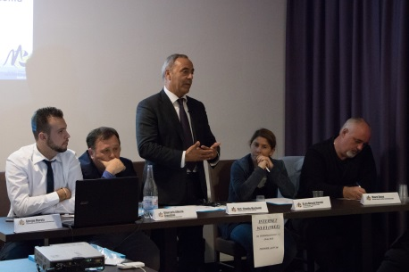
La Asd Volley Team Monterotondo si è presentata in una conferenza stampa al motto di “passione e appartenenza. Insieme per un grande futuro”. La società pallavolistica ha scelto la sede del Green Palace Hotel di Monterotondo per comunicare sogni e progetti, con una grande ambizione: arrivare, con la forza del settore giovanile, a giocare campionati di livello nazionale.
Il presidente Giancarlo Alberto Bianchini ha parlato della mission societaria e di come, nella Volley Team, l’aspetto ludico-sportivo sia un tutt’uno con quello sociale ed educativo: «Crediamo nella pallavolo come veicolo di valori che si radicano in campo e che poi abbracciano la vita dell’atleta a 360 gradi. Non vogliamo solo formare ottimi giocatori, ma anche cittadini onesti in una società migliore».
Bianchini ha inoltre raccontato obiettivi e sviscerato i numeri di una società che si accredita a recitare sempre più un ruolo da protagonista: «In due anni siamo passati da 150 a 300 iscritti e stiamo costruendo un vivaio sempre più forte, che diventerà il fiore all’occhiello della pallavolo romana e laziale. Vediamo la Volley Team come una cantera ricca di talenti, con un grande senso d’appartenenza». Il presidente ha anche raccontato alla stampa i momenti di aggregazione organizzati dalla società durante la stagione: dal “maglia day” (la foto di tutti i pallavolisti del club), alle feste di Natale e Carnevale, senza dimenticare il contest “disegna la tua maglia”, dove ogni atleta ha la possibilità di ideare la propria divisa da gioco. Un'iniziativa che ha riscosso un incredibile successo e che ha portato un bambino di 12 anni a essere il vero protagonista della divisa ufficiale 2016-17 della Serie C.
«Qui c’è un grande progetto – ha aggiunto l’assessore allo sport del comune di Monterotondo, Alessia Pieretti – quando c’è un entusiasmo così si va sempre lontano ed è quello che auguro a questa splendida società. Al di là dell’importanza della prima squadra e del movimento d’eccellenza della Volley Team, mi preme sottolineare i valori che animano questo club: l’impegno nel sociale, l’utilizzo e l’attuazione di un codice etico e la voglia di scendere in campo in progetti con le scuole e nel mondo della disabilità. Grazie perché svolgete un servizio pubblico importante per tutta la cittadinanza e per le famiglie».
Il direttore sportivo Mauro Ebano ha invece illustrato il progetto tecnico della Serie C, la prima squadra della Volley Team Monterotondo: «Siamo partiti due anni fa da una II divisione e ora siamo in C con grandi ambizioni per il futuro. Abbiamo una struttura tale che la categoria ci sta stretta e l’obiettivo stagionale è quellodi confermarci, guardando però all’alta classifica. Sono sicuro che arriveremo presto ai campionati nazionali, programmando con serietà e impegno. Vogliamogiocare quanto prima un campionato di Serie B, questa società è ambiziosa, vuole crescere e ha tutte le carte in regola per farlo. Sono felice di comunicare anche il ritorno a casa di mister Savino Guglielmi, una figura storica della pallavolo a Monterotondo. Stiamo realizzando un bel sogno e con una struttura così, societaria e tecnica, possiamo ambire nel giro di qualche anno anche alla Serie A».
Il presidente del comitato Territoriale Fipav Roma, Claudio Martinelli ha concluso con un appello alle istituzioni: «Qui si respira un ambiente positivo e questo entusiasmo è davvero contagioso. Per questo mi sono impegnato insieme all’assessore e alle altre autorità per risolvere i problemi legati all’impiantistica a Monterotondo. Una società come questa deve avere la possibilità di crescere e di farlo in una ambiente che la motivi sempre di più. La Volley Team è un orgoglio per la federazione e lo sarà sempre di più anche per il territorio, che dal punto di vista del calore e della partecipazione è già tra i migliori del Lazio».
Nella conferenza sono state inoltre presentate le nuove divise da gioco della Serie C e sono state lanciate alcune iniziative dal punto di vista della comunicazione: da oggi, oltre ai tradizionali social network (Facebook, Twitter, Instagram, Youtube, Flickr e Google +), la Volley Team ha un canale Telegram e avrà presto un giornale scritto interamente dai propri iscritti, di tutte le età.

VIDEO DI PRESENTAZIONE

Foto © Stefania Postiglione

Gazzetta Regionale

VIDEO! Il Monterotondo si presenta tra sogni e passione

La società pallavolistica della città eretina si presenta in una conferenza, alla presenza di stampa e istituzioni: "Passione e appartenenza, insieme per un grande futuro"

scritto da Ufficio Stampa29 ott 2016
Altro su: Pallavolo, Serie c pallavolo, Volley team monterotondo

La Asd Volley Team Monterotondo si è presentata in una conferenza stampa al motto di “passione e appartenenza. Insieme per un grande futuro”. La società pallavolistica ha scelto la sede del Green Palace Hotel di Monterotondo per comunicare sogni e progetti, con una grande ambizione: arrivare, con la forza del settore giovanile, a giocare campionati di livello nazionale.

Il presidente Giancarlo Alberto Bianchini ha parlato della mission societaria e di come, nella Volley Team, l’aspetto ludico-sportivo sia un tutt’uno con quello sociale ed educativo: "Crediamo nella pallavolo come veicolo di valori che si radicano in campo e che poi abbracciano la vita dell’atleta a 360 gradi. Non vogliamo solo formare ottimi giocatori, ma anche cittadini onesti in una società migliore». Bianchini ha inoltre raccontato obiettivi e sviscerato i numeri di una società che si accredita a recitare sempre più un ruolo da protagonista: «In due anni siamo passati da 150 a 300 iscritti e stiamo costruendo un vivaio sempre più forte, che diventerà il fiore all’occhiello della pallavolo romana e laziale. Vediamo la Volley Team come una cantera ricca di talenti, con un grande senso d’appartenenza». Il presidente ha anche raccontato alla stampa i momenti di aggregazione organizzati dalla società durante la stagione: dal “maglia day” (la foto di tutti i pallavolisti del club), alle feste di Natale e Carnevale, senza dimenticare il contest “disegna la tua maglia”, dove ogni atleta ha la possibilità di ideare la propria divisa da gioco. Un'iniziativa che ha riscosso un incredibile successo e che ha portato un bambino di 12 anni a essere il vero protagonista della divisa ufficiale 2016-17 della Serie C.
"Qui c’è un grande progetto – ha aggiunto l’assessore allo sport del comune di Monterotondo, Alessia Pieretti – quando c’è un entusiasmo così si va sempre lontano ed è quello che auguro a questa splendida società. Al di là dell’importanza della prima squadra e del movimento d’eccellenza della Volley Team, mi preme sottolineare i valori che animano questo club: l’impegno nel sociale, l’utilizzo e l’attuazione di un codice etico e la voglia di scendere in campo in progetti con le scuole e nel mondo della disabilità. Grazie perché svolgete un servizio pubblico importante per tutta la cittadinanza e per le famiglie"
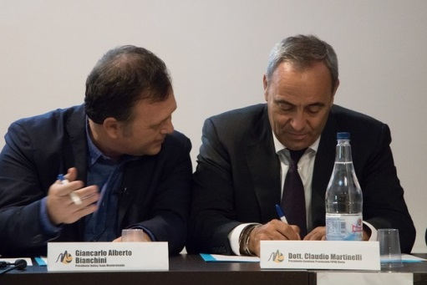Il presidente Bianchini ed il rappresentante FIPAV Martinelli

Il direttore sportivo Mauro Ebano ha invece illustrato il progetto tecnico della Serie C, la prima squadra della Volley TeamMonterotondo: "Siamo partiti due anni fa da una II divisione e ora siamo in C con grandi ambizioni per il futuro. Abbiamo una struttura tale che la categoria ci sta stretta e l’obiettivo stagionale è quello di confermarci, guardando però all’alta classifica. Sono sicuro che arriveremo presto ai campionati nazionali, programmando con serietà e impegno. Vogliamo giocare quanto prima un campionato di Serie B, questa società è ambiziosa, vuole crescere e ha tutte le carte in regola per farlo. Sono felice di comunicare anche il ritorno a casa di mister Savino Guglielmi, una figura storica della pallavolo a Monterotondo. Stiamo realizzando un bel sogno e con una struttura così, societaria e tecnica, possiamo ambire nel giro di qualche anno anche alla Serie A"
Il presidente del comitato Territoriale Fipav Roma, Claudio Martinelli ha concluso con un appello alle istituzioni: "Qui si respira un ambiente positivo e questo entusiasmo è davvero contagioso. Per questo mi sono impegnato insieme all’assessore e alle altre autorità per risolvere i problemi legati all’impiantistica a Monterotondo. Una società come questa deve avere la possibilità di crescere e di farlo in una ambiente che la motivi sempre di più. La Volley Team è un orgoglio per la federazione e lo sarà sempre di più anche per il territorio, che dal punto di vista del calore e della partecipazione è già tra i migliori del Lazio"

Il Messaggero

Volley, il team di Monterotondo che sogna la scalata fino alla serie B e alla A
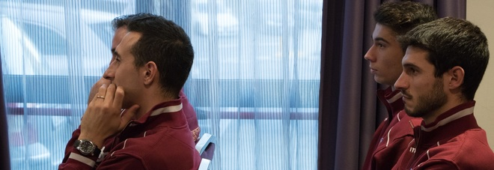
di Redazione Sport

Il motto: passione e appartenenza. Insieme per un grande futuro. L'obiettivo: arrivare, con la forza del settore giovanile, a giocare campionati di livello nazionale. Si presenta così la Asd Volley Team Monterotondo. Il presidente Giancarlo Alberto Bianchini la spiega così: «Crediamo nella pallavolo come veicolo di valori che si radicano in campo e che poi abbracciano la vita dell’atleta a 360 gradi. Non vogliamo solo formare ottimi giocatori, ma anche cittadini onesti in una società migliore». E snocciola dati: «In due anni siamo passati da 150 a 300 iscritti e stiamo costruendo un vivaio sempre più forte, che diventerà il fiore all’occhiello della pallavolo romana e laziale. Vediamo la Volley Team come una cantera ricca di talenti, con un grande senso d’appartenenza».
Dal “maglia day” alle feste di Natale e Carnevale, senza dimenticare il contest “disegna la tua maglia”, dove ogni atleta ha la possibilità di ideare la propria divisa da gioco. Un'iniziativa che ha portato un bambino di 12 anni a essere il vero protagonista della divisa ufficiale 2016-17 della Serie C. «Qui c’è un grande progetto - sottolinea alla presentazione l’assessore allo Sport del Comune di Monterotondo, Alessia Pieretti -. Al di là dell’importanza della prima squadra e del movimento d’eccellenza della Volley Team, mi preme sottolineare i valori che animano il club: l’impegno nel sociale, l’utilizzo e l’attuazione di un codice etico e la voglia di scendere in campo in progetti con le scuole e nel mondo della disabilità».
A raccontare la "scalata" della serie C, il direttore sportivo Mauro Ebano: «Siamo partiti due anni fa da una II divisione e ora siamo in C con grandi ambizioni per il futuro. Abbiamo una struttura tale che la categoria ci sta stretta e l’obiettivo stagionale è quello di confermarci, guardando però all’alta classifica. Sono sicuro che arriveremo presto ai campionati nazionali, programmando con serietà e impegno. Vogliamo giocare quanto prima un campionato di Serie B. Sono felice di comunicare anche il ritorno a casa di mister Savino Guglielmi. Stiamo realizzando un bel sogno e con una struttura così, societaria e tecnica, possiamo ambire nel giro di qualche anno anche alla Serie A».
iVolley Magazine
#CMVolley - Il Volley Team Monterotondo ha grandi obiettivi

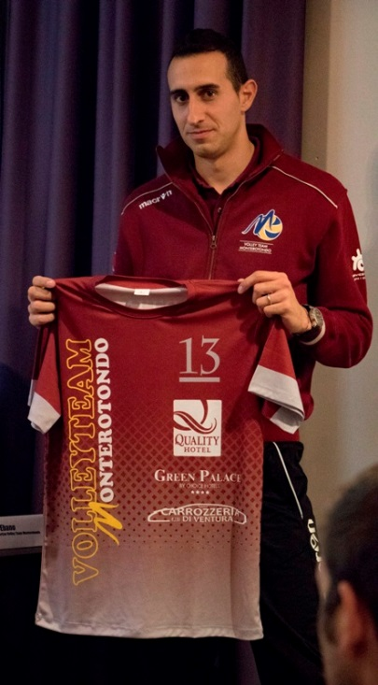
La Asd Volley Team Monterotondo si è presentata in una conferenza stampa al motto di “passione e appartenenza. Insieme per un grande futuro”. La società pallavolistica parte, con una grande ambizione: arrivare, con la forza del settore giovanile, a giocare campionati di livello nazionale.
Il presidente Giancarlo Alberto Bianchini ha parlato della mission societaria e di come in società l’aspetto ludico-sportivo sia un tutt’uno con quello sociale ed educativo: "Crediamo nella pallavolo come veicolo di valori che si radicano in campo e che poi abbracciano la vita dell’atleta a 360 gradi. Non vogliamo solo formare ottimi giocatori, ma anche cittadini onesti in una società migliore - poi ha proseguito In due anni siamo passati da 150 a 300 iscritti e stiamo costruendo un vivaio sempre più forte, che vuole diventare il fiore all’occhiello della pallavolo romana e laziale. Vediamo la Volley Team come una cantera ricca di talenti, con un grande senso d’appartenenza".
Il dirett
ore sportivo Mauro Ebano ha invece illustrato il progetto tecnico della Serie C, la prima squadra della Volley Team Monterotondo: "Siamo partiti due anni fa da una II divisione e ora siamo in C con grandi ambizioni per il futuro. Abbiamo una struttura tale che la categoria ci sta stretta e l’obiettivo stagionale è quello di confermarci, guardando però all’alta classifica.Vogliamo giocare quanto prima un campionato di Serie B, questa società è ambiziosa".

iVolley Magazine
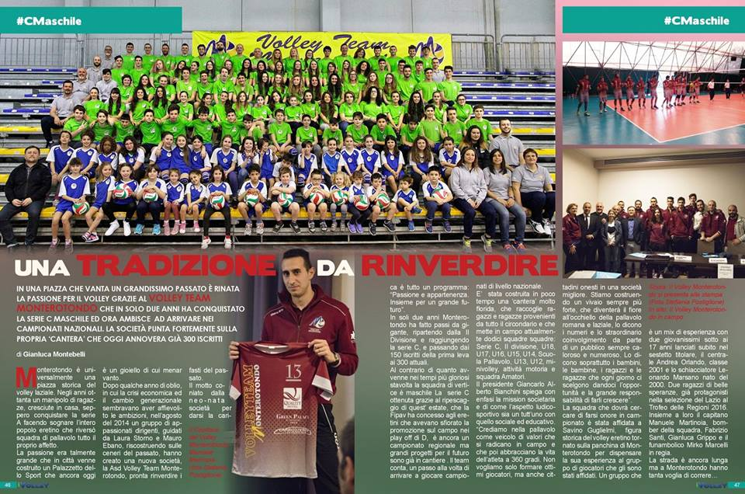

Press 67
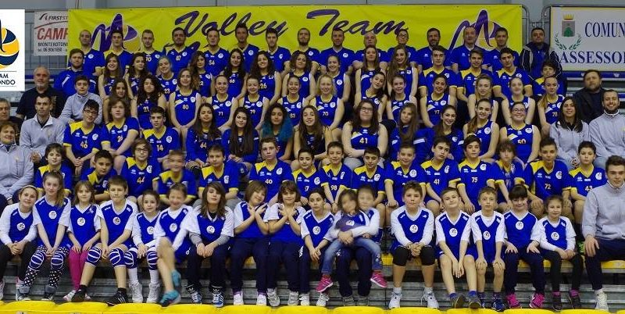
Sport

Volley Team Monterotondo: inizia il grande futuro!
ottobre 29, 2016 0 Comment
0
Volley Team Monterotondo, grandi obiettivi: “Investiamo nel vivaio e puntiamo ai campionati nazionali”

La società pallavolistica della città eretina si presenta in una conferenza, alla presenza di stampa e istituzioni: “Passione e appartenenza, insieme per un grande futuro”
La Asd Volley Team Monterotondo si è presentata in una conferenza stampa al motto di “passione e appartenenza. Insieme per un grande futuro”. La società pallavolistica ha scelto la sede del Green Palace Hotel di Monterotondo per comunicare sogni e progetti, con una grande ambizione: arrivare, con la forza del settore giovanile, a giocare campionati di livello nazionale.
Il presidente Giancarlo Alberto Bianchini ha parlato della mission societaria e di come, nella Volley Team, l’aspetto ludico-sportivo sia un tutt’uno con quello sociale ed educativo: «Crediamo nella pallavolo come veicolo di valori che si radicano in campo e che poi abbracciano la vita dell’atleta a 360 gradi. Non vogliamo solo formare ottimi giocatori, ma anche cittadini onesti in una società migliore». Bianchini ha inoltre raccontato obiettivi e sviscerato i numeri di una società che si accredita a recitare sempre più un ruolo da protagonista: «In due anni siamo passati da 150 a 300 iscritti e stiamo costruendo un vivaio sempre più forte, che diventerà il fiore all’occhiello della pallavolo romana e laziale. Vediamo la Volley Team come una cantera ricca di talenti, con un grande senso d’appartenenza». Il presidente ha anche raccontato alla stampa i momenti di aggregazione organizzati dalla società durante la stagione: dal “maglia day” (la foto di tutti i pallavolisti del club), alle feste di Natale e Carnevale, senza dimenticare il contest “disegna la tua maglia”, dove ogni atleta ha la possibilità di ideare la propria divisa da gioco. Un’iniziativa che ha riscosso un incredibile successo e che ha portato un bambino di 12 anni a essere il vero protagonista della divisa ufficiale 2016-17 della Serie C.
«Qui c’è un grande progetto – ha aggiunto l’assessore allo sport del comune di Monterotondo, Alessia Pieretti – quando c’è un entusiasmo così si va sempre lontano ed è quello che auguro a questa splendida società. Al di là dell’importanza della prima squadra e del movimento d’eccellenza della Volley Team, mi preme sottolineare i valori che animano questo club: l’impegno nel sociale, l’utilizzo e l’attuazione di un codice etico e la voglia di scendere in campo in progetti con le scuole e nel mondo della disabilità. Grazie perché svolgete un servizio pubblico importante per tutta la cittadinanza e per le famiglie».
Il direttore sportivo Mauro Ebano ha invece illustrato il progetto tecnico della Serie C, la prima squadra della Volley Team Monterotondo: «Siamo partiti due anni fa da una II divisione e ora siamo in C con grandi ambizioni per il futuro. Abbiamo una struttura tale che la categoria ci sta stretta e l’obiettivo stagionale è quello di confermarci, guardando però all’alta classifica. Sono sicuro che arriveremo presto ai campionati nazionali, programmando con serietà e impegno. Vogliamo giocare quanto prima un campionato di Serie B, questa società è ambiziosa, vuole crescere e ha tutte le carte in regola per farlo. Sono felice di comunicare anche il ritorno a casa di mister Savino Guglielmi, una figura storica della pallavolo a Monterotondo. Stiamo realizzando un bel sogno e con una struttura così, societaria e tecnica, possiamo ambire nel giro di qualche anno anche alla Serie A».
Il presidente del comitato Territoriale Fipav Roma, Claudio Martinelli ha concluso con un appello alle istituzioni: «Qui si respira un ambiente positivo e questo entusiasmo è davvero contagioso. Per questo mi sono impegnato insieme all’assessore e alle altre autorità per risolvere i problemi legati all’impiantistica a Monterotondo. Una società come questa deve avere la possibilità di crescere e di farlo in una ambiente che la motivi sempre di più. La Volley Team è un orgoglio per la federazione e lo sarà sempre di più anche per il territorio, che dal punto di vista del calore e della partecipazione è già tra i migliori del Lazio».
Nella conferenza sono state inoltre presentate le nuove divise da gioco della Serie C e sono state lanciate alcune iniziative dal punto di vista della comunicazione: da oggi, oltre ai tradizionali social network (Facebook, Twitter, Instagram, Youtube, Flickr e Google +), la Volley Team ha un canale Telegram e avrà presto un giornale scritto interamente dai propri iscritti, di tutte le età.
Ufficio Stampa Volley Team Monterotondo
Contatti:
Cel. 334 9761998
Email. volleyteammonterotondo@gmail.com

Roma Today
Sport

La Volley Team Monterotondo punta in alto
"Lavoriamo ogni giorno per crescere, siamo da Serie A"

La Asd Volley Team Monterotondo si è presentata in una conferenza stampa al motto di "passione e appartenenza. Insieme per un grande futuro". La società pallavolistica ha scelto la sede del Green Palace Hotel di Monterotondo per comunicare sogni e progetti, con una grande ambizione: arrivare, con la forza del settore giovanile, a giocare campionati di livello nazionale.
Il presidente Giancarlo Alberto Bianchini ha parlato della mission societaria e di come, nella Volley Team, l'aspetto ludico-sportivo sia un tutt'uno con quello sociale ed educativo: «Crediamo nella pallavolo come veicolo di valori che si radicano in campo e che poi abbracciano la vita dell'atleta a 360 gradi. Non vogliamo solo formare ottimi giocatori, ma anche cittadini onesti in una società migliore». Bianchini ha inoltre raccontato obiettivi e sviscerato i numeri di una società che si accredita a recitare sempre più un ruolo da protagonista: «In due anni siamo passati da 150 a 300 iscritti e stiamo costruendo un vivaio sempre più forte, che diventerà il fiore all'occhiello della pallavolo romana e laziale. Vediamo la Volley Team come una cantera ricca di talenti, con un grande senso d'appartenenza». Il presidente ha anche raccontato alla stampa i momenti di aggregazione organizzati dalla società durante la stagione: dal "maglia day" (la foto di tutti i pallavolisti del club), alle feste di Natale e Carnevale, senza dimenticare il contest "disegna la tua maglia", dove ogni atleta ha la possibilità di ideare la propria divisa da gioco. Un'iniziativa che ha riscosso un incredibile successo e che ha portato un bambino di 12 anni a essere il vero protagonista della divisa ufficiale 2016-17 della Serie C.
«Qui c'è un grande progetto - ha aggiunto l'assessore allo sport del comune di Monterotondo, Alessia Pieretti - quando c'è un entusiasmo così si va sempre lontano ed è quello che auguro a questa splendida società. Al di là dell'importanza della prima squadra e del movimento d'eccellenza della Volley Team, mi preme sottolineare i valori che animano questo club: l'impegno nel sociale, l'utilizzo e l'attuazione di un codice etico e la voglia di scendere in campo in progetti con le scuole e nel mondo della disabilità. Grazie perché svolgete un servizio pubblico importante per tutta la cittadinanza e per le famiglie».
Il direttore sportivo Mauro Ebano ha invece illustrato il progetto tecnico della Serie C, la prima squadra della Volley Team Monterotondo: «Siamo partiti due anni fa da una II divisione e ora siamo in C con grandi ambizioni per il futuro. Abbiamo una struttura tale che la categoria ci sta stretta e l'obiettivo stagionale è quello di confermarci, guardando però all'alta classifica. Sono sicuro che arriveremo presto ai campionati nazionali, programmando con serietà e impegno. Vogliamo giocare quanto prima un campionato di Serie B, questa società è ambiziosa, vuole crescere e ha tutte le carte in regola per farlo. Sono felice di comunicare anche il ritorno a casa di mister Savino Guglielmi, una figura storica della pallavolo a Monterotondo. Stiamo realizzando un bel sogno e con una struttura così, societaria e tecnica, possiamo ambire nel giro di qualche anno anche alla Serie A».
Il presidente del comitato Territoriale Fipav Roma, Claudio Martinelli ha concluso con un appello alle istituzioni: «Qui si respira un ambiente positivo e questo entusiasmo è davvero contagioso. Per questo mi sono impegnato insieme all'assessore e alle altre autorità per risolvere i problemi legati all'impiantistica a Monterotondo. Una società come questa deve avere la possibilità di crescere e di farlo in una ambiente che la motivi sempre di più. La Volley Team è un orgoglio per la federazione e lo sarà sempre di più anche per il territorio, che dal punto di vista del calore e della partecipazione è già tra i migliori del Lazio».
Nella conferenza sono state inoltre presentate le nuove divise da gioco della Serie C e sono state lanciate alcune iniziative dal punto di vista della comunicazione: da oggi, oltre ai tradizionali social network (Facebook, Twitter, Instagram, Youtube, Flickr e Google +), la Volley Team ha un canale Telegram e avrà presto un giornale scritto interamente dai propri iscritti, di tutte le età.

Tiburno

Asd Volley Team Monterotondo: "Investiamo nel vivaio e puntiamo ai campionati nazionali"
- Lunedì, 31 Ottobre 2016 12:39
- Letto 695 volte
(0 Voti)
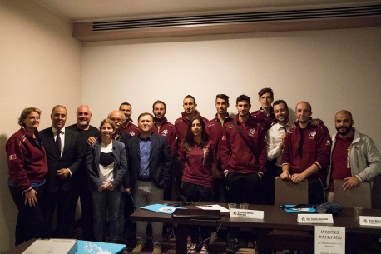La Asd Volley Team Monterotondo si è presentata in una conferenza stampa al motto di “passione e appartenenza. Insieme per un grande futuro”. La società pallavolistica ha scelto la sede del Green Palace Hotel di Monterotondo per comunicare sogni e progetti, con una grande ambizione: arrivare, con la forza del settore giovanile, a giocare campionati di livello nazionale.

Il presidente Giancarlo Alberto Bianchini ha parlato della mission societaria e di come, nella Volley Team, l’aspetto ludico-sportivo sia un tutt’uno con quello sociale ed educativo. Bianchini ha inoltre raccontato obiettivi: «In due anni siamo passati da 150 a 300 iscritti e stiamo costruendo un vivaio sempre più forte, che diventerà il fiore all’occhiello della pallavolo romana e laziale.

«Qui c’è un grande progetto – ha aggiunto l’assessore allo sport del comune di Monterotondo, Alessia Pieretti – quando c’è un entusiasmo così si va sempre lontano ed è quello che auguro a questa splendida società.

Il direttore sportivo Mauro Ebano ha invece illustrato il progetto tecnico della Serie C, la prima squadra della Volley Team Monterotondo: «Abbiamo una struttura tale che la categoria ci sta stretta e l’obiettivo stagionale è quello di confermarci, guardando però all’alta classifica. Sono sicuro che arriveremo presto ai campionati nazionali...».

Il presidente del comitato Territoriale Fipav Roma, Claudio Martinelli ha concluso con un appello alle istituzioni: «Qui si respira un ambiente positivo e questo entusiasmo è davvero contagioso...».

Nella conferenza sono state inoltre presentate le nuove divise da gioco della Serie C e sono state lanciate alcune iniziative dal punto di vista della comunicazione: da oggi, oltre ai tradizionali social network (Facebook, Twitter, Instagram, Youtube, Flickr e Google +).
Altro in questa categoria: « Le ultimissime dai campi di calcio Calcio - Crecas Palombara:

Tiburno
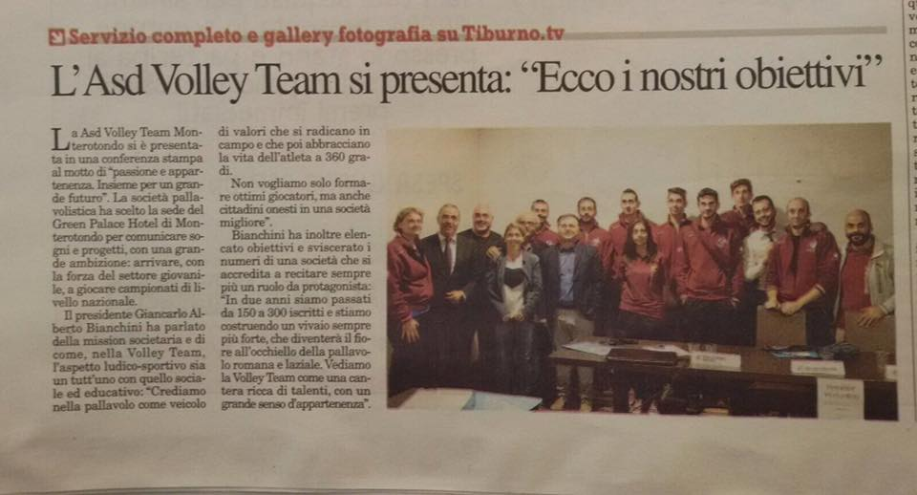

Timeoutchannel

PALLAVOLO. A MONTEROTONDO SI PENSA IN GRANDE: VENERDÌ 28 LA PRESENTAZIONE DELLA VOLLEY TEAM
| ottobre 26, 2016 | Nazionali, Uncategorized | Nessun commento
Condividi l'articolo
Conferenza stampa di presentazione dell’attività sportiva 2016-17
“Insieme per un grande futuro. Volley Team Monterotondo tra passione e appartenenza”
Investire nei giovani per creare un futuro vincente e ricco di successi. Quella della Volley Team Monterotondo non è solo una grande ambizione, ma un progetto solido e strutturato, in una città che ha una passione viscerale per la pallavolo. Per questo motivo la Asd Volley Team Monterotondo presenterà nel corso di una conferenza stampa l’attività sportiva 2016-17. L’evento si terrà venerdì 28 ottobre 2016 alle ore 17.30 presso la sala conferenze del Quality Hotel Green Palace, in via Salaria 207, a Monterotondo Scalo (Rm). Nell’occasione la società svelerà obiettivi e progetti per il presente e per il futuro, con particolare riferimento al settore giovanile (fiore all’occhiello di una società che punta all’élite nella pallavolo laziale e ad un ruolo di primo piano nel panorama nazionale) e alle ambizioni di crescita della prima squadra che attualmente milita nel campionato di Serie C. Una dimensione regionale che la Volley Team vuole portare ancora più in alto.
La società ha in cantiere progetti in ambito sportivo e sociale che la renderanno sempre più protagonista della vita sportiva, sociale e ludica della città di Monterotondo, da sempre fucina di talenti nel panorama pallavolistico. Nel corso della conferenza la Asd Volley Team Monterotondo presenterà l’organigramma societario, lo staff tecnico e la rosa della prima squadra, mostrerà le nuove maglie per la stagione sportiva e approfondirà numeri e traguardi raggiunti in una storia recente ma ben radicata in un passato glorioso. Al termine della conferenza è previsto un momento di incontro con un aperitivo di saluto.
«La conferenza stampa è un appuntamento imperdibile per chiunque voglia conoscere la Volley Team Monterotondo – ha spiegato il presidente Giancarlo Alberto Bianchini – Abbiamo in serbo diverse novità e un evento come questo simboleggia la nostra voglia di crescere e di guardare al futuro con ambizione e ottimismo. Abbiamo ereditato una storia pallavolistica e sportiva che vogliamo rappresentare al meglio e rilanciare verso nuovi orizzonti. La Volley Team è molto più di una semplice squadra. Lo dicono i numeri e lo straordinario coinvolgimento da parte di un pubblico sempre caloroso e numeroso. Lo dicono soprattutto i bambini, le bambine, i ragazzi e le ragazze che ogni giorno ci scelgono dandoci l’opportunità e la grande responsabilità di farli crescere in un contesto sano ed educativo».
Ufficio Stampa Volley Team Monterotondo
Contatti:
E-mail: volleyteammonterotondo@gmail.com
Tel: 334 9761998

Timeoutchannel

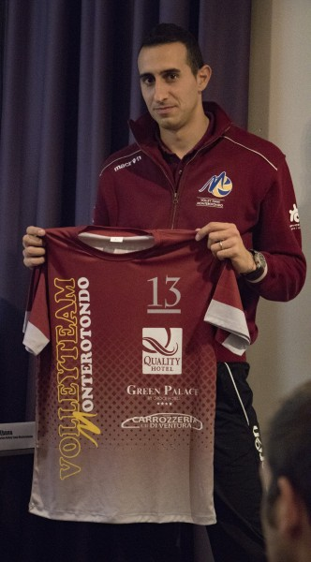
VOLLEY TEAM MONTEROTONDO, IL FUTURO È TUO: OBIETTIVO NAZIONALI (VIDEO)
Giorgio Marota | ottobre 29, 2016 | Nazionali, Uncategorized | Nessun commento
Condividi l'articolo
La Asd Volley Team Monterotondo si è presentata in una conferenza stampa al motto di “passione e appartenenza. Insieme per un grande futuro”. La società pallavolistica ha scelto la sede del Green Palace Hotel di Monterotondo per comunicare sogni e progetti, con una grande ambizione: arrivare, con la forza del settore giovanile, a giocare campionati di livello nazionale.
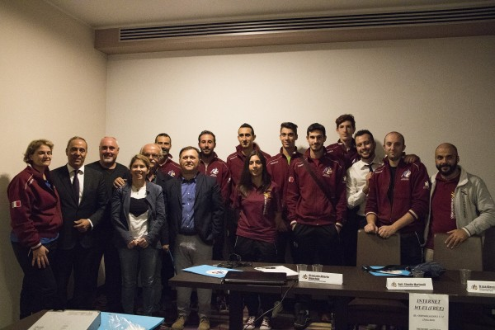
Il presidente Giancarlo Alberto Bianchini ha parlato della mission societaria e di come, nella Volley Team, l’aspetto ludico-sportivo sia un tutt’uno con quello sociale ed educativo: «Crediamo nella pallavolo come veicolo di valori che si radicano in campo e che poi abbracciano la vita dell’atleta a 360 gradi. Non vogliamo solo formare ottimi giocatori, ma anche cittadini onesti in una società migliore». Bianchini ha inoltre raccontato obiettivi e sviscerato i numeri di una società che si accredita a recitare sempre più un ruolo da protagonista: «In due anni siamo passati da 150 a 300 iscritti e stiamo costruendo un vivaio sempre più forte, che diventerà il fiore all’occhiello della pallavolo romana e laziale. Vediamo la Volley Team come una cantera ricca di talenti, con un grande senso d’appartenenza». Il presidente ha anche raccontato alla stampa i momenti di aggregazione organizzati dalla società durante la stagione: dal “maglia day” (la foto di tutti i pallavolisti del club), alle feste di Natale e Carnevale, senza dimenticare il contest “disegna la tua maglia”, dove ogni atleta ha la possibilità di ideare la propria divisa da gioco. Un’iniziativa che ha riscosso un incredibile successo e che ha portato un bambino di 12 anni a essere il vero protagonista della divisa ufficiale 2016-17 della Serie C.

«Qui c’è un grande progetto – ha aggiunto l’assessore allo sport del comune di Monterotondo, Alessia Pieretti – quando c’è un entusiasmo così si va sempre lontano ed è quello che auguro a questa splendida società. Al di là dell’importanza della prima squadra e del movimento d’eccellenza della Volley Team, mi preme sottolineare i valori che animano questo club: l’impegno nel sociale, l’utilizzo e l’attuazione di un codice etico e la voglia di scendere in campo in progetti con le scuole e nel mondo della disabilità. Grazie perché svolgete un servizio pubblico importanteper tutta la cittadinanza e per le famiglie».
Il direttore sportivo Mauro Ebano ha invece illustrato il progetto tecnico della Serie C, la prima squadra della Volley Team Monterotondo: «Siamo partiti due anni fa da una II divisione e ora siamo in C con grandi ambizioni per il futuro. Abbiamo una struttura tale che la categoria ci sta stretta e l’obiettivo stagionale è quello di confermarci, guardando però all’alta classifica. Sono sicuro che arriveremo presto ai campionati nazionali, programmando con serietà e impegno. Vogliamo giocare quanto prima un campionato di Serie B, questa società è ambiziosa, vuole crescere e ha tutte le carte in regola per farlo. Sono felice di comunicare anche il ritorno a casa di mister Savino Guglielmi, una figura storica della pallavolo a Monterotondo. Stiamo realizzando un bel sogno e con una struttura così, societaria e tecnica, possiamo ambire nel giro di qualche anno anche alla Serie A».
Il presidente del comitato Territoriale Fipav Roma, Claudio Martinelli ha concluso con un appello alle istituzioni: «Qui si respira un ambiente positivo e questo entusiasmo è davvero contagioso. Per questo mi sono impegnato insieme all’assessore e alle altre autorità per risolvere i problemi legati all’impiantistica a Monterotondo. Una società come questa deve avere la possibilità di crescere e di farlo in una ambiente che la motivi sempre di più. La Volley Team è un orgoglio per la federazione e lo sarà sempre di più anche per il territorio, che dal punto di vista del calore e della partecipazione è già tra i migliori del Lazio».
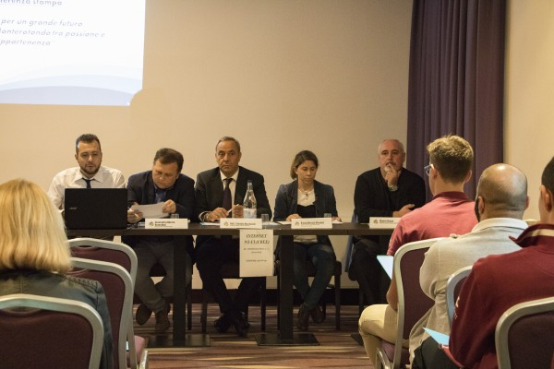
Nella conferenza sono state inoltre presentate le nuove divise da gioco della Serie C e sono state lanciate alcune iniziative dal punto di vista della comunicazione: da oggi, oltre ai tradizionali social network (Facebook, Twitter, Instagram, Youtube, Flickr e Google +), la Volley Team ha un canale Telegram e avrà presto un giornale scritto interamente dai propri iscritti, di tutte le età.
Foto di Stefania Postiglione

Volleymaniaweb

Volley Team Monterotondo: Conferenza stampa di presentazione dell’attività sportiva 2016-17
Serie Cott 20, 2016
“Insieme per un grande futuro. Volley Team Monterotondo tra passione e appartenenza”
Investire nei giovani per creare un futuro vincente e ricco di successi. Quella della Volley Team Monterotondo non è solo una grande ambizione, ma un progetto solido e strutturato, in una città che ha una passione viscerale per la pallavolo. Per questo motivo la Asd Volley Team Monterotondo presenterà nel corso di una conferenza stampa l’attività sportiva 2016-17. L’evento si terrà venerdì 28 ottobre 2016 alle ore 17.30 presso la sala conferenze del Quality Hotel Green Palace, in via Salaria 207, a Monterotondo Scalo (Rm). Nell’occasione la società svelerà obiettivi e progetti per il presente e per il futuro, con particolare riferimento al settore giovanile (fiore all’occhiello di una società che punta all’élite nella pallavolo laziale e ad un ruolo di primo piano nel panorama nazionale) e alle ambizioni di crescita della prima squadra che attualmente milita nel campionato di Serie C. Una dimensione regionale che la Volley Team vuole portare ancora più in alto.
La società ha in cantiere progetti in ambito sportivo e sociale che la renderanno sempre più protagonista della vita sportiva, sociale e ludica della città di Monterotondo, da sempre fucina di talenti nel panorama pallavolistico. Nel corso della conferenza la Asd Volley Team Monterotondo presenterà l’organigramma societario, lo staff tecnico e la rosa della prima squadra, mostrerà le nuove maglie per la stagione sportiva e approfondirà numeri e traguardi raggiunti in una storia recente ma ben radicata in un passato glorioso. Al termine della conferenza è previsto un momento di incontro con un aperitivo di saluto.
«La conferenza stampa è un appuntamento imperdibile per chiunque voglia conoscere la Volley Team Monterotondo – ha spiegato il presidente Giancarlo Alberto Bianchini – Abbiamo in serbo diverse novità e un evento come questo simboleggia la nostra voglia di crescere e di guardare al futuro con ambizione e ottimismo. Abbiamo ereditato una storia pallavolistica e sportiva che vogliamo rappresentare al meglio e rilanciare verso nuovi orizzonti. La Volley Team è molto più di una semplice squadra. Lo dicono i numeri e lo straordinario coinvolgimento da parte di un pubblico sempre caloroso e numeroso. Lo dicono soprattutto i bambini, le bambine, i ragazzi e le ragazze che ogni giorno ci scelgono dandoci l’opportunità e la grande responsabilità di farli crescere in un contesto sano ed educativo».
Ufficio Stampa Volley Team Monterotondo

Volleymaniaweb

Volley Team Monterotondo, grandi obiettivi: “Investiamo nel vivaio e puntiamo ai campionati nazionali”
Serie C ott 29, 2016
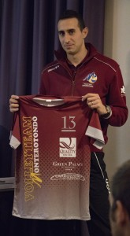
La società pallavolistica della città eretina si presenta in una conferenza, alla presenza di stampa e istituzioni: “Passione e appartenenza, insieme per un grande futuro”
La Asd Volley Team Monterotondo si è presentata in una conferenza stampa al motto di “passione e appartenenza. Insieme per un grande futuro”. La società pallavolistica ha scelto la sede del Green Palace Hotel di Monterotondo per comunicare sogni e progetti, con una grande ambizione: arrivare, con la forza del settore giovanile, a giocare campionati di livello nazionale.
Il presidente Giancarlo Alberto Bianchini ha parlato della mission societaria e di come, nella Volley Team, l’aspetto ludico-sportivo sia un tutt’uno con quello sociale ed educativo: «Crediamo nella pallavolo come veicolo di valori che si radicano in campo e che poi abbracciano la vita dell’atleta a 360 gradi. Non vogliamo solo formare ottimi giocatori, ma anche cittadini onesti in una società migliore». Bianchini ha inoltre raccontato obiettivi e sviscerato i numeri di una società che si accredita a recitare sempre più un ruolo da protagonista: «In due anni siamo passati da 150 a 300 iscritti e stiamo costruendo un vivaio sempre più forte, che diventerà il fiore all’occhiello della pallavolo romana e laziale. Vediamo la Volley Team come una cantera ricca di talenti, con un grande senso d’appartenenza». Il presidente ha anche raccontato alla stampa i momenti di aggregazione organizzati dalla società durante la stagione: dal “maglia day” (la foto di tutti i pallavolisti del club), alle feste di Natale e Carnevale, senza dimenticare il contest “disegna la tua maglia”, dove ogni atleta ha la possibilità di ideare la propria divisa da gioco. Un’iniziativa che ha riscosso un incredibile successo e che ha portato un bambino di 12 anni a essere il vero protagonista della divisa ufficiale 2016-17 della Serie C.
«Qui c’è un grande progetto – ha aggiunto l’assessore allo sport del comune di Monterotondo, Alessia Pieretti – quando c’è un entusiasmo così si va sempre lontano ed è quello che auguro a questa splendida società. Al di là dell’importanza della prima squadra e del movimento d’eccellenza della Volley Team, mi preme sottolineare i valori che animano questo club: l’impegno nel sociale, l’utilizzo e l’attuazione di un codice etico e la voglia di scendere in campo in progetti con le scuole e nel mondo della disabilità. Grazie perché svolgete un servizio pubblico importante per tutta la cittadinanza e per le famiglie».
Il direttore sportivo Mauro Ebano ha invece illustrato il progetto tecnico della Serie C, la prima squadra della Volley Team Monterotondo: «Siamo partiti due anni fa da una II divisione e ora siamo in C con grandi ambizioni per il futuro. Abbiamo una struttura tale che la categoria ci sta stretta e l’obiettivo stagionale è quello di confermarci, guardando però all’alta classifica. Sono sicuro che arriveremo presto ai campionati nazionali, programmando con serietà e impegno. Vogliamo giocare quanto prima un campionato di Serie B, questa società è ambiziosa, vuole crescere e ha tutte le carte in regola per farlo. Sono felice di comunicare anche il ritorno a casa di mister Savino Guglielmi, una figura storica della pallavolo a Monterotondo. Stiamo realizzando un bel sogno e con una struttura così, societaria e tecnica, possiamo ambire nel giro di qualche anno anche alla Serie A».
Il presidente del comitato Territoriale Fipav Roma, Claudio Martinelli ha concluso con un appello alle istituzioni: «Qui si respira un ambiente positivo e questo entusiasmo è davvero contagioso. Per questo mi sono impegnato insieme all’assessore e alle altre autorità per risolvere i problemi legati all’impiantistica a Monterotondo. Una società come questa deve avere la possibilità di crescere e di farlo in una ambiente che la motivi sempre di più. La Volley Team è un orgoglio per la federazione e lo sarà sempre di più anche per il territorio, che dal punto di vista del calore e della partecipazione è già tra i migliori del Lazio».
Nella conferenza sono state inoltre presentate le nuove divise da gioco della Serie Ce sono state lanciate alcune iniziative dal punto di vista della comunicazione: da oggiAggiungi un appuntamento per oggi, oltre ai tradizionali social network (Facebook, Twitter, Instagram, Youtube, Flickr e Google +), la Volley Team ha un canale Telegram e avrà presto un giornale scritto interamente dai propri iscritti, di tutte le età.
Ufficio Stampa Volley Team Monterotondo

